Главный файл «Game15»

Для того чтобы сразу знать можно или нельзя исходную матрицу привести в терминальное состояние на Википедии(https://ru.wikipedia.org/wiki/Игра_в_15) есть статья в которой описано «Математическое описание» и приведена формула по которой можно высчитать решение.

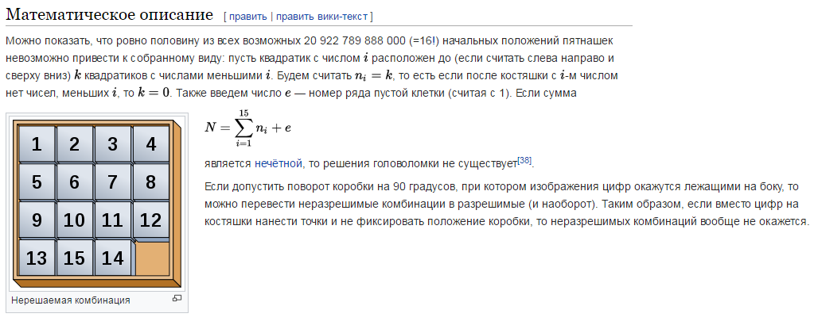

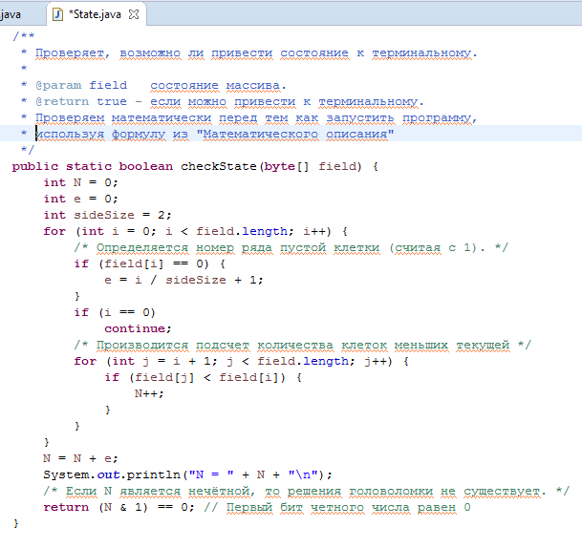

Есть примеры в которых N будет нечетная но мы всё же можем найти решение терм.состояние матрицы. И пример такой матрицы:

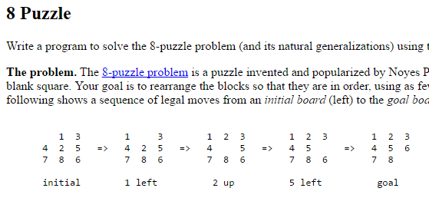

Я убрал выход из программы если выполняется данное условие

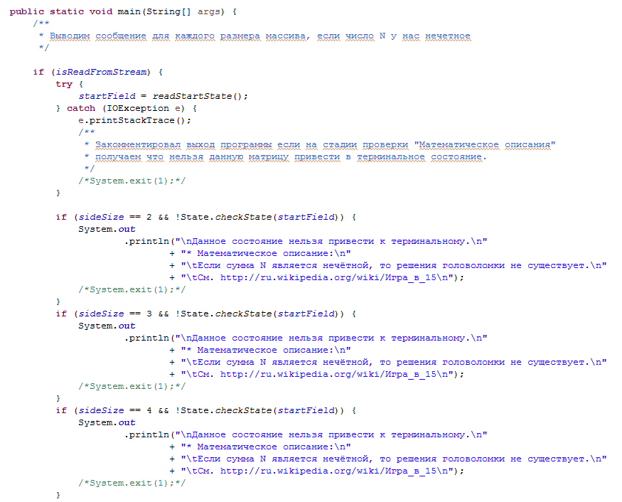

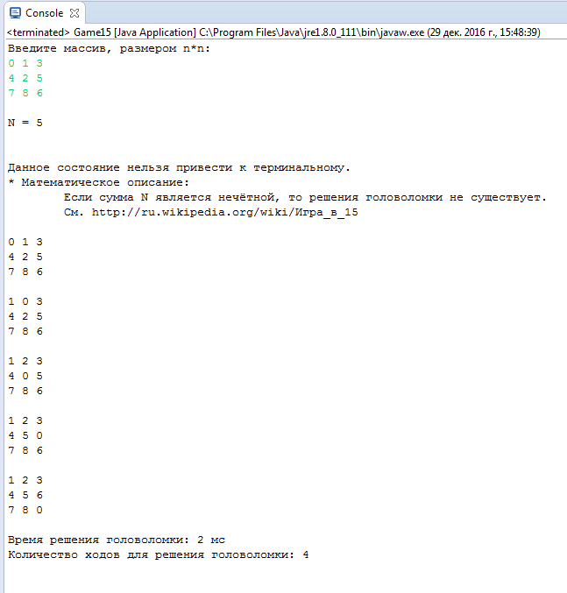

Проведу примеры нахождения терминального (начального) состояния массива:

1 2 3

4 5 6

7 0 8

N = 8

(Время решения головоломки: 2 мс

Количество ходов для решения головоломки: 1)

__________________________________________________

0 1 3

4 2 5

7 8 6

N = 5

(Время решения головоломки: 2 мс

Количество ходов для решения головоломки: 4)

__________________________________________________

1 2 3

4 5 8

6 7 0

N = 12

(Время решения головоломки: 8 мс

Количество ходов для решения головоломки: 12)

__________________________________________________

8 1 3

4 0 2

7 6 5

N = 10

(Время решения головоломки: 22 мс

Количество ходов для решения головоломки: 14)

__________________________________________________

5 3 4

2 1 6

8 7 0

N = 18

(Время решения головоломки: 37 мс

Количество ходов для решения головоломки: 20)

__________________________________________________

0 1 2

4 8 5

6 7 3

N = 9

(Время решения головоломки: 65 мс

Количество ходов для решения головоломки: 18)

__________________________________________________

1 2 7

3 4 6

0 8 5

N = 13

(Время решения головоломки: 3752 мс

Количество ходов для решения головоломки: 26)

__________________________________________________

2 5 7

8 4 0

1 3 6

N = 20

(Время решения головоломки: 24359 мс

Количество ходов для решения головоломки: 27)

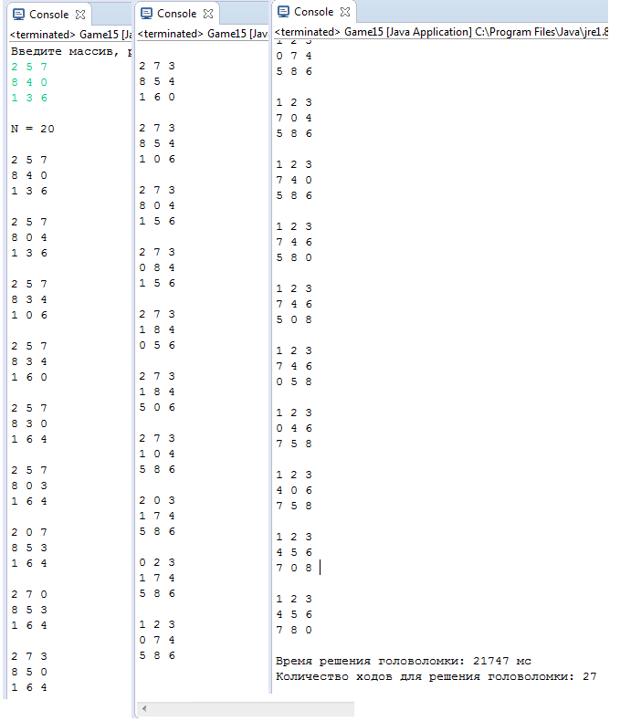

1 2 3 0

5 6 7 4

9 10 11 8

13 14 15 12

N = 12

(Время решения головоломки: 2 мс

Количество ходов для решения головоломки: 3)

__________________________________________________

1 0 2 3

5 6 7 4

9 10 11 8

13 14 15 12

N = 10

(Время решения головоломки: 2 мс

Количество ходов для решения головоломки: 5)

__________________________________________________

1 2 3 4

9 5 8 11

6 15 7 0

13 10 14 12

N = 30

17 ходов

(Время решения головоломки: 4 мс

Количество ходов для решения головоломки: 13)

__________________________________________________

0 7 2 4

1 5 10 8

9 3 6 12

13 14 11 15

N = 22

(Время решения головоломки: 29 мс

Количество ходов для решения головоломки: 14)

__________________________________________________

6 5 2 4

14 1 3 12

13 0 8 7

9 11 10 15

27 ходов

N = 41

(Время решения головоломки: 42647 мс

Количество ходов для решения головоломки: 25)

__________________________________________________

1 2 3 4

5 6 7 8

9 10 11 13

12 15 14 0

N = 24

(Время решения головоломки: 123135 мс = 2 минуты

Количество ходов для решения головоломки: 26)

